Atena Luminița Ilie
Grupa mică,
GPN Petrești, Dâmbovița

Aventurile Mariei și ale cifrelor zglobii

Maria este o fetiță cu părul creț și ochii de culoarea cafelei. Ea este un copil tare ascultător, cuminte, curios și pus pe șotii. Acum este tristă ... o altă zi când rămâne acasă. Pandemia a schimbat totul. Îi este dor de colegi, de prieteni, de drumul până la grădiniță și înapoi, de doamnele educatoare, de domnii profesori.
Ce frumos era la grădiniță! Amintirile o copleșesc, iar în ochii ei frumoși lacrimile încep să danseze.
Deodată se aud voci, la început în surdină și apoi din ce în ce mai tare.
- Cine este acolo?
- Hei, Maria, nu te speria ! Suntem prietenii tăi. Am venit să ne
jucăm împreună.
- De unde știți cum mă cheamă ? Cine sunteți ?
- Nu ne recunoști ? Suntem noi, cele10 prietene ale tale.
Am văzut că ești tristă și am venit să te înveselim. Ștergeți lacrimile, de acum vom fi împreună. Vom pătrunde în lumea noastră minunată.
- Pe unele dintre voi nu vă cunosc, spuse Maria, nedumerită.
- Asta nu va fi o problemă ! Treptat, ne vei descoperi și
îndrăgi. Permite-ne să ne prezentăm !
Maria s-a înseninat. A înțeles că cifrele sunt prietenele ei, că se vor juca împreună, că vor avea multe experiențe, iar cunoștințele matematice se vor îmbogăți.
Daca sunteți curioși să aflați ce a urmat, vă rugăm să acceptați provocarea materialelor propuse.

Zero sunt și am venit
Chiar dacă sunt nepoftit.
Nu îmi place la plimbare.
Sunt mereu cu gura mare.


Povestea noatră-ncepe așa...
Cu o vulpe lacomă și rea,
Un urs, mă rog, cunoști mata
Ce coada undiț-o făcea.

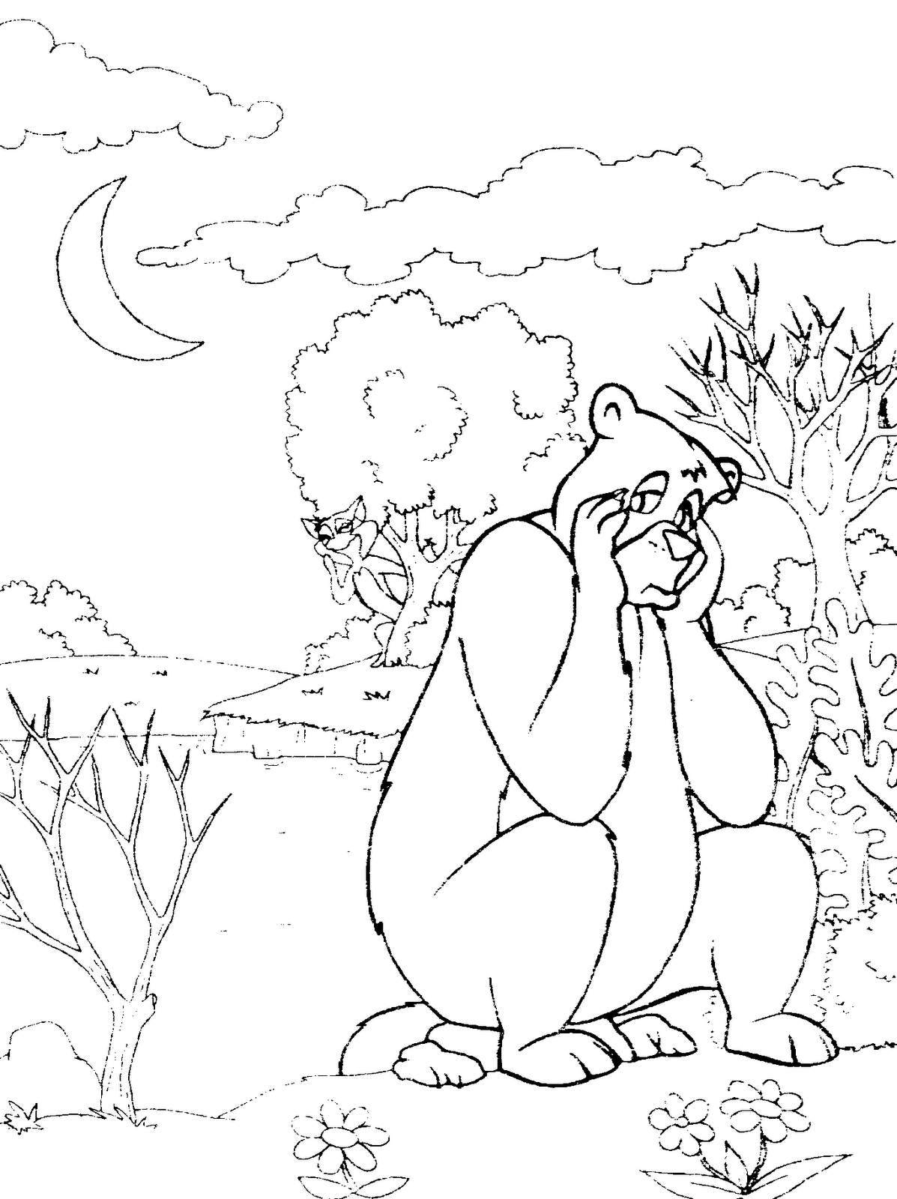

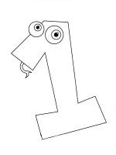
Unu pare singurel
Nu vă temeti, nu-i defel.
Are zero, are doi
Și ne are și pe noi.

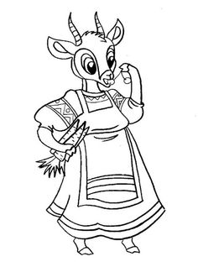
O poveste minunată
Cu o capră-ndurerată
Iar de o vei colora,
Tare se va bucura.

NUMĂRUL ŞI CIFRA 1
FIŞĂ DE LUCRU
1.Formează mulțimile care au un singur element.



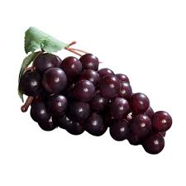

2, Colorează numai mulțimile cu un singur element
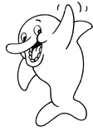

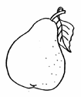


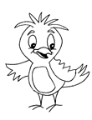

3. Completează sau taie
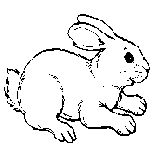
1 1 1 1

4. Scrie cifra 1.
1 |  | 1 |  | 1
1 |  | 1
1


Sunt o lebădă frumoasă
Și deloc dizgrațioasă.
Ați ghicit, sunt cifra doi
Mândră sunt aici cu voi.

O punguță minunată
Cu doi bani era dotata
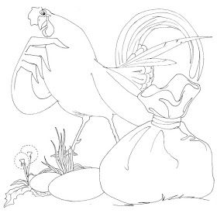
Cucuriguuu, boieri mari
Nu vă trebuie niște bani ?

NUMĂRUL ŞI CIFRA 2
FIŞĂ DE LUCRU
- Încercuiește cifra 2
- 4 2 5 3 6 8 9 2 3 0 2 7 4 6 2 5

- Formează mulţimi cu doua elemente, apoi colorează!
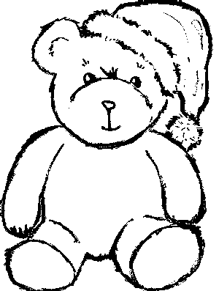

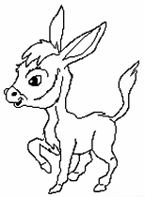
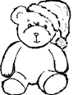

- Colorează cu roșu florile în dreptul careia este scrisă cifra 1 și cu galben florile în dreptul careia este scrisă cifra 2 .
2 1 2 2 1 2 2
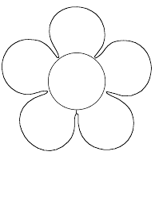
- Completează elementele mulțimilor corespuzătoare cifrelor
2 1 2

- Scrie cifra 2
2 |  | 2 |  | 2
2 |  | 2
2

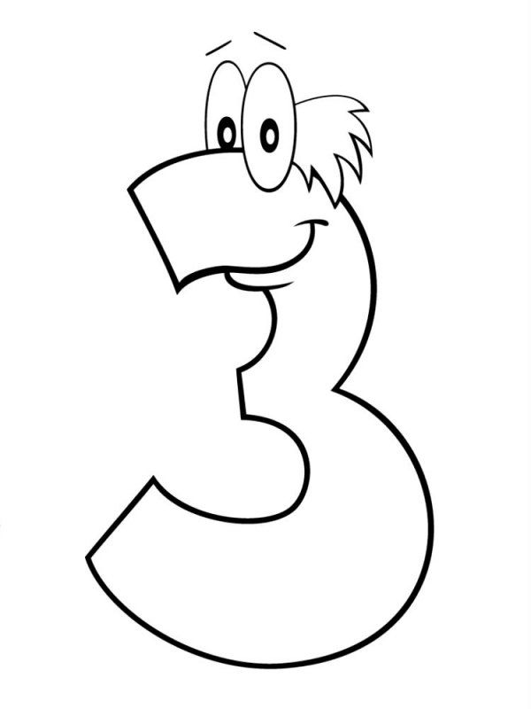
Un cerc de il frângi mata
Cifra trei, el o să-ți dea.
Este mândru și fălos,
Că este mai de folos.

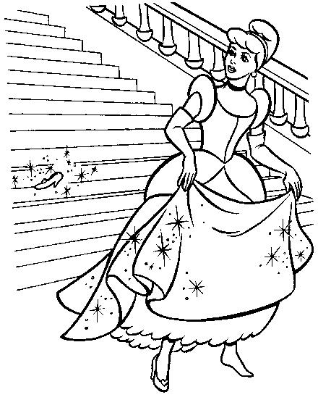
Erau trei fete la părinți
Doar una minunată.
La bal pantoful a pierdut
Și-a fost găsită-ndată.

NUMĂRUL ŞI CIFRA 3
FIŞĂ DE LUCRU
- Încercuiește cifra 3 .
- 6 3 5 3 9 7 9 2 3 0 2 7 3 6 3 2

- Completează elementele mulțimilor corespunzătoare cifrelor.
2 3 1 3

- Formează mulţimi cu trei elemente, apoi colorează .

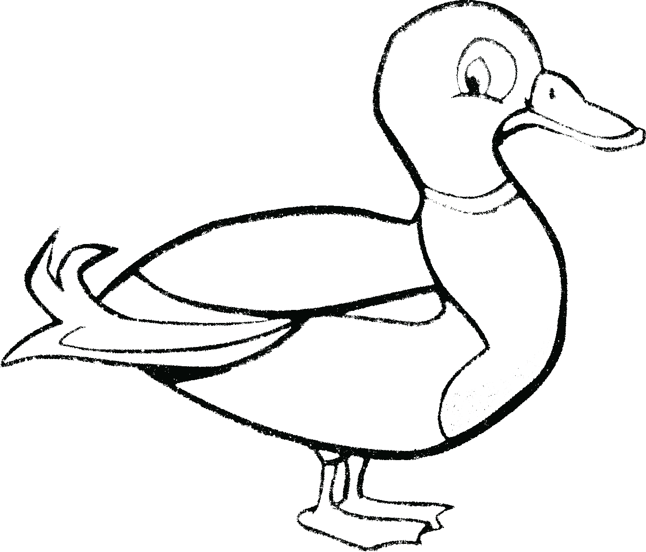
4. Compune numărul 3. 5. Descompune numărul 3.
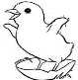

- Scrie cifra 3.
3 |  | 3 |  | 3
3 |  | 3
3

